Мубаракова Балкия Муратпековна,
учитель истории высшей категории,
ШЛ №71,
г. Астана

Кочевое скотоводство
6 класс
История Казахстана
Цель урока: формирование знаний об основных причинах формирования и развития кочевого скотоводства, роли железа.
Задачи:
1.Формирование знаний о возникновении и развитии кочевого скотоводства на территории Казахстана; раскрыть причины перехода к кочевому скотоводству; особенности эпохи железа; определить отличия между кочевым скотоводством и оседлым; сформировать знания о хозяйственной деятельности кочевников.
2.Развитие умений работы с текстом учебника, информационной компетентности; умения систематизировать материал, делать выводы, развитие умения работать в группе.
3. Воспитание патриотизма и толерантности, познавательного интереса к истории Родины, чувство коллективизма
Тип урока: урок - объяснение новой темы
Методы обучения: беседа, работа с книгой, работа в малых группах,
Оборудование: карта Республики Казахстан, учебники, раздаточный материал, презентация
План урока:
- Организационный момент.
- Актуализация
- Постановка цели урока. Изучение нового материала
  - Вводная беседа
  - Работа в группах
- Ответы групп
- Закрепление изученного материала
- Итог урока.
- Рефлексия
- Домашнее задание
Ход урока:
- Организационный момент. Настрой на урок: «Волшебная сила рукопожатий!». Поворачиваются друг к другу, пожимают руки и говорят пожелания.
- Актуализация. Метод «Да-нет»
  - Эпоха бронзы охватывает 2–1 тыс до н.э. (да)
  - Бронза – это сплав меди и цинка (нет)
  - Метод «огневой проходки» использовали при разработке рыхлых пород (нет)
  - Использование металлов привело к изобретению колеса и колесного транспорта (да)
  - Бронзовый век Центрального Казахстана представлен андроновской и бегазы-дандыбаевской культурами (да)
  - По своему физическому типу андроновцы были монголоидами (нет)
  - Главные занятия андроновцев: пастушеское скотоводство, мотыжное земледелие, рыбная ловля (да)
  - Тебеневка – умение добывать корм из-под снега (да)
  - Скотоводство в жизни андроновских племен играло небольшую роль (нет)
  - Животные, которые могли тебеневать – коровы и верблюды (нет)

- Новая тема. Вводная беседа
- Вопрос: На какие эпохи делится древнейшая история человечества? 1 слайд
- Притча
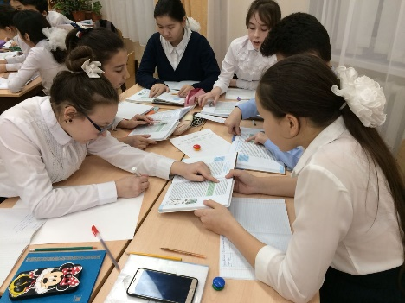
Дух железа
Жил в старину один крестьянин, такой бедный, что в хозяйстве у него не было ни кусочка железа. Валить лес и обрабатывать землю ему приходилось каменными и деревянными орудиями. С утра до ночи трудился он в поте лица, но так и не мог выбиться из нищеты. И бедняге приходилось страдать в одиночестве. Даже звери и птицы избегали его.
Однажды крестьянин увидел чудесный сон. Ему приснилось, будто на землю спустился дух и сказал ему:
— Завтра мимо тебя поедут три всадника и будут просить о ночлеге. Смотри не отказывай им!
И вправду, на другой день крестьянин увидел, что мимо его хижины едет человек верхом на лошади. Всадник был одет во все белое, и лошадь под ним тоже была белая. От них веяло холодом.
— Есть ли у тебя место переночевать? — крикнул всадник.-Приготовь-ка живее!
— В моем жалком шалаше не найдется для вас достойного ночлега,- ответил растерявшийся крестьянин.- Прошу вас, господин, поискать его в другом месте.
Чуть позже он увидел всадника в ослепительном желтом наряде верхом на желтой лошади. По небу за ним ползли грозовые тучи, а когда лошадь с седоком приблизилась, с гор налетел порыв холодного ветра. Крестьянин испугался и отказал путнику в ночлеге.
Вечером, незадолго до восхода луны, он увидел третьего всадника, одетого во все черное, некрасивого и коренастого. Под ним была большая сильная лошадь вороной масти.
Когда всадник приблизился, небо на горизонте осветилось, прохладный ветерок принес запах горных лесов, птицы на крыше дома дружно защебетали, а ручеек сильнее зажурчал на камнях, словно желая сказать: “Оставь его ночевать, оставь его ночевать!”
И сам крестьянин не почувствовал на этот раз никакого страха.
Но странное дело: наутро незнакомец исчез, а на том месте, где он спал, остался большой черный кусок железа.
Тут крестьянин понял, что первые два всадника были духами серебра и золота. Его охватило сожаление, но птицы над ним хором защебетали:
— Не жалей, не жалей! А звери из лесу закричали:
— Железу нет цены, железу нет цены!
Крестьянин сделал из доставшегося ему куска железа плуг и лопату и принялся пахать поле.
Вскоре на участке у крестьянина показались всходы, а затем в чашке его появился белоснежный рис.
С тех пор как железный плуг облегчил труд крестьянина, жить ему стало легче
- Слайд о железе, периодизация эпохи
Тема урока: Мы начинаем новый раздел: Казахстан в раннем железном веке. Тема сегодняшнего урока «Кочевое скотоводство» и сегодня мы начинаем исследование.
(запись в тетрадях, в дневниках д/з §24-25). Работа с картой. Территория нашей страны обширна и разнообразна. Сегодня на уроке мы узнаем, каким образом природные условия повлияли на образ жизни, способы ведения хозяйства племен, проживавших на территории Казахстана.
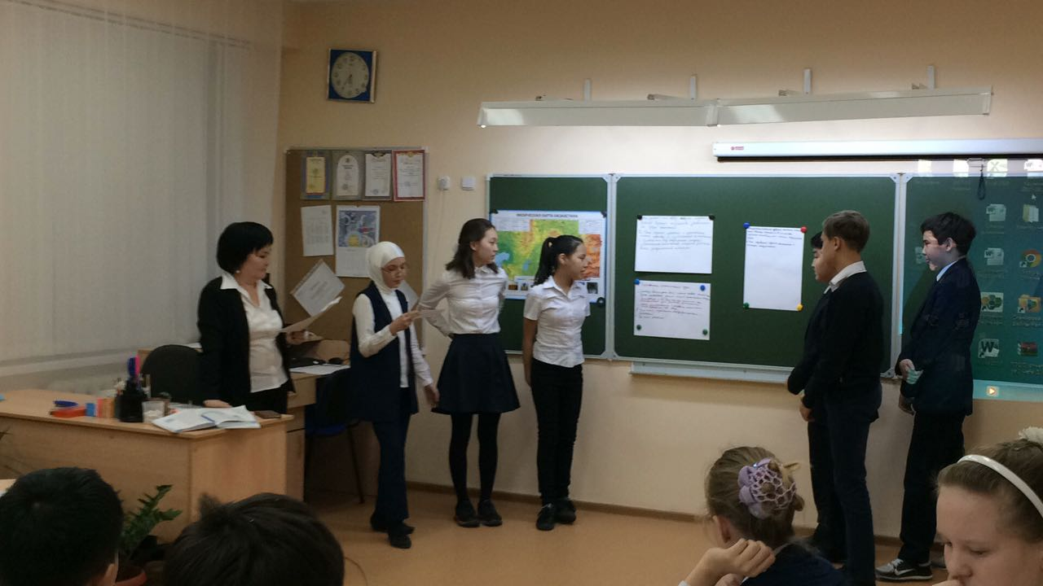
2. Работа в группах. Весь наш класс сегодня поделен на группы исследователей. (5 мин). Каждая группа получает задание, распределяет роли консультанта, таймспикер, художника, эксперта.
1 группа – «Стадии развития кочевничества».
Задание:
- 1.Покажите стадии развития кочевничества, можно в виде схемы, объясните их.
- Перечислите, какие изделия были изобретены кочевниками. Поясните необходимость этих предметов.
- Подготовьте 1 вопрос по своей подтеме для других групп.
2 группа – «Возникновение кочевого скотоводства» С.81-82 до …изобретения метал.удил
Задание:
- Объясните, от чего зависят занятия людей, что влияет на особенности хозяйства
- Назовите причины перехода к скотоводству
- Подготовьте 1 вопрос по своей подтеме для других групп.
3 группа: – «Возникновение кочевого скотоводства» С.82. с Изобретения металлических удил до С.83 …лошадей люди стали использовать…
Задание:
- Что позволило увеличить поголовье лошадей?
- В каких регионах занимались земледелием и полукочевым скотоводством?
- Как происходил торговый обмен между кочевыми и земледельческими племенами?
- Подготовьте вопрос по своей подтеме для других групп.
4 группа: «Возникновение кочевого скотоводства» С.83 с …лошадей люди стали использовать… до конца параграфа
- Какие животные были отобраны древними жителями для кочевого скотоводства?
Какие качества животных позволили остановить свой выбор именно на них?
- А каких животных мало или совсем не использовали в кочевом скотоводстве и почему?
- В каком регионе использовали верблюдов и почему?
- Подготовьте 1 вопрос по своей подтеме для других групп.
Ответы групп – 2 мин
4.Закрепление. Слайды: «Проверь себя» 1-2 мин, Виды скота (на каз и рус языках), причины перехода к кочевому скотоводству. Заполнение листов самооценки
ФИО | Больше половины правильных ответов в «Да-Нет» | Нашел информацию по заданиям самостоятельно | Отвечал на вопросы других групп | Больше половины правильных ответов в закреплении темы | Соблюдал правила поведения для работы в команде | Оценка

5. Рефлексия «Я не знал… — Теперь я знаю…»
- Подведение итогов урока, оценки
- Домашнее задание §§24-25, проверить себя по тестам, поработать с картой

1 группа – «Стадии развития кочевничества».
Задание:
- Покажите стадии развития кочевничества, можно в виде схемы, объясните их.
- Перечислите, какие изделия были изобретены кочевниками. Поясните необходимость этих предметов.
- Подготовьте 1 вопрос по своей подтеме для других групп.
__________________________________________________________________

2 группа – «Возникновение кочевого скотоводства» С.81-82 до …изобретения металлических удил
Задание:
- Объясните, от чего зависят занятия людей, что влияет на особенности хозяйства
- Назовите причины перехода к скотоводству
- Подготовьте 1 вопрос по своей подтеме для других групп.
_______________________________________________________________

3 группа: – «Возникновение кочевого скотоводства» С.82. с Изобретения металлических удил до С.83 …лошадей люди стали использовать…
Задание:
- Что позволило увеличить поголовье лошадей?
- В каких регионах занимались земледелием и полукочевым скотоводством?
- Как происходил торговый обмен между кочевыми и земледельческими племенами?
- Подготовьте 1 вопрос по своей подтеме для других групп.

__________________________________________________________________

4 группа: «Возникновение кочевого скотоводства» С.83 с …лошадей люди стали использовать… до конца параграфа
- Какие животные были отобраны древними жителями для кочевого скотоводства? Какие качества животных позволили остановить свой выбор именно на них?
- А каких животных мало или совсем не использовали в кочевом скотоводстве и почему?
- В каком регионе использовали верблюдов и почему?
- Подготовьте 1 вопрос по своей подтеме для других групп.

Правила поведения во время работы в команде
  - Слушай своих товарищей, не перебивая.

  - Помогай работать команде. От твоего участия зависит оценка всех членов команды.

  - «Один за всех и все за одного». От того, как работает каждый, зависит результат работы всех членов команды.

  - Во время работы в команде разговаривай вполголоса, чтобы не мешать другим командам

  - Используй время с максимальной пользой.

Лист оценки
Выставляете по 1 баллу, если ответ положительный в каждую графу

ФИО | Больше половины правильных ответов в «Да-Нет» | Нашел информацию по заданиям самостоятельно | Отвечал на вопросы других групп | Больше половины правильных ответов в закреплении темы | Соблюдал правила поведения для работы в команде | Оценка

